

Die Caesar-Verschlüsselung ist ein einfaches symmetrisches Verschlüsselungsverfahren, das auf der monographischen und monoalphabetischen Substitution basiert. Als eines der einfachsten und unsichersten Verfahren dient es heute hauptsächlich dazu, Grundprinzipien der Kryptologie anschaulich darzustellen. Der Einfachheit halber werden oftmals nur die 26 Buchstaben des lateinischen Alphabets ohne Unterscheidung von Groß- und Kleinbuchstaben als Alphabet für Klartext und Geheimtext verwendet und Sonderzeichen, Satzzeichen usw. nicht beachtet.

Bei der Verschlüsselung wird jeder Buchstabe des Klartexts auf einen Geheimtextbuchstaben abgebildet. Diese Abbildung ergibt sich, indem man die Zeichen eines geordneten Alphabets um eine bestimmte Anzahl zyklisch nach rechts verschiebt (rotiert); zyklisch bedeutet, dass man beim Verschieben über Z hinaus wieder bei A anfangend weiterzählt. Die Anzahl der verschobenen Zeichen bildet den Schlüssel, der für die gesamte Verschlüsselung unverändert bleibt. Beispiel für eine Verschiebung um drei Zeichen:
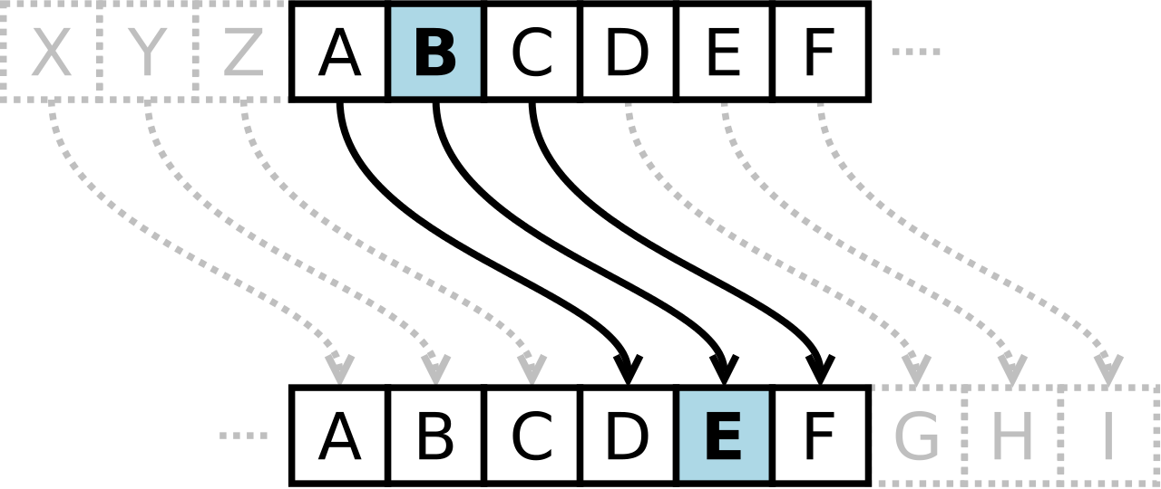

Aus dem Klartext „caesar“ wird somit der Geheimtext „FDHVDU“. Für die Entschlüsselung wird das Alphabet um dieselbe Anzahl Zeichen nach links rotiert.

Wie alle monoalphabetischen Verschlüsselungsverfahren bietet auch die Verschiebechiffre keine hinreichende Sicherheit gegen unbefugte Entzifferung und kann sehr leicht „geknackt“ werden. Die in der natürlichen Sprache ungleiche Verteilung der Buchstaben wird durch diese Art der Verschlüsselung nicht verborgen, so dass eine Häufigkeitsanalyse das Wirken einer einfachen monoalphabetischen Substitution enthüllt.
Das folgende Diagramm zeigt die Häufigkeitsverteilung der Buchstaben in einem längeren Text in deutscher Sprache:
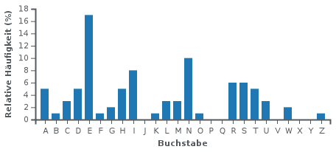

Wie zu erwarten, ist der häufigste Buchstabe E, gefolgt von N und I, wie es im Deutschen üblicherweise der Fall ist. Wird der Text mit dem Schlüssel 10 (oder anders gesagt, mit dem Schlüsselbuchstaben J) chiffriert, erhält man einen Geheimtext, der folgende Häufigkeitsverteilung besitzt:
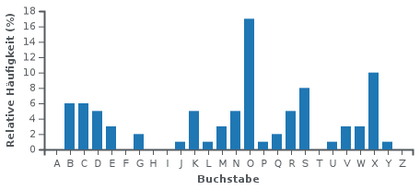

Der häufigste Buchstabe ist hier O, gefolgt von X und S. Man erkennt auf den ersten Blick die Verschiebung des deutschen „Häufigkeitsgebirges“ um zehn Stellen nach hinten und besitzt damit den Schlüssel. Voraussetzung ist lediglich, dass man die Verteilung der Zeichen des Urtextes vorhersagen kann.

Quelle: https://de.wikipedia.org/wiki/Caesar-Verschl%C3%BCsselung






